山东安赢检验检测有限公司
职业卫生技术报告信息网上公开记录表
用人单位名称 | 山东高德盛通纸业有限公司
用人单位注册地址 | 山东省济宁市泗水县经济开发区泉济路23号科技企业孵化加速器A2车间
联系人 | 唐经理
报告名称 | 职业病危害因素检测报告
报告编号 | 山东 安赢检 字（2025）第09042号
项目组人员 | 杜青玲、刘慧丽、时宜牛、金天威
现场调查人员 | 金天威、时宜牛
现场调查时间 | 2025.9.2 | 用人单位陪同人 | 唐亮
采样与测量人员 | 金天威、时宜牛
采样与测量时间 | 2025.9.10 | 用人单位陪同人 | 唐亮
现场调查照片

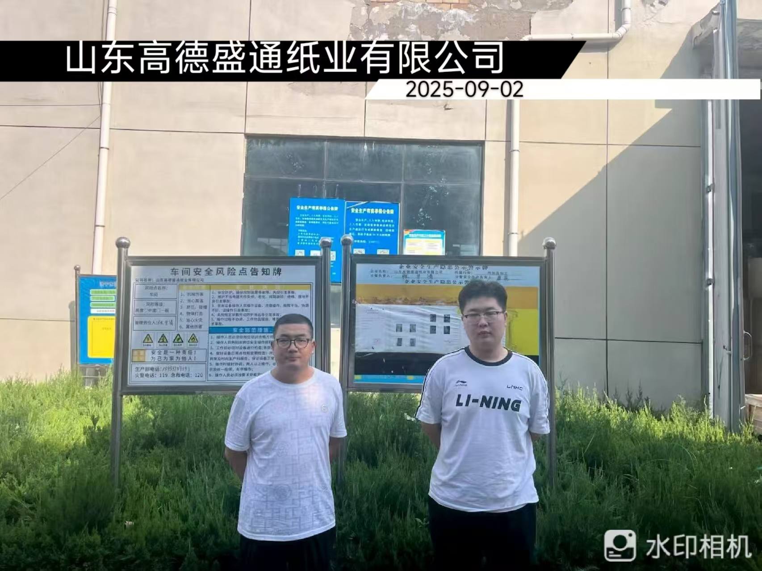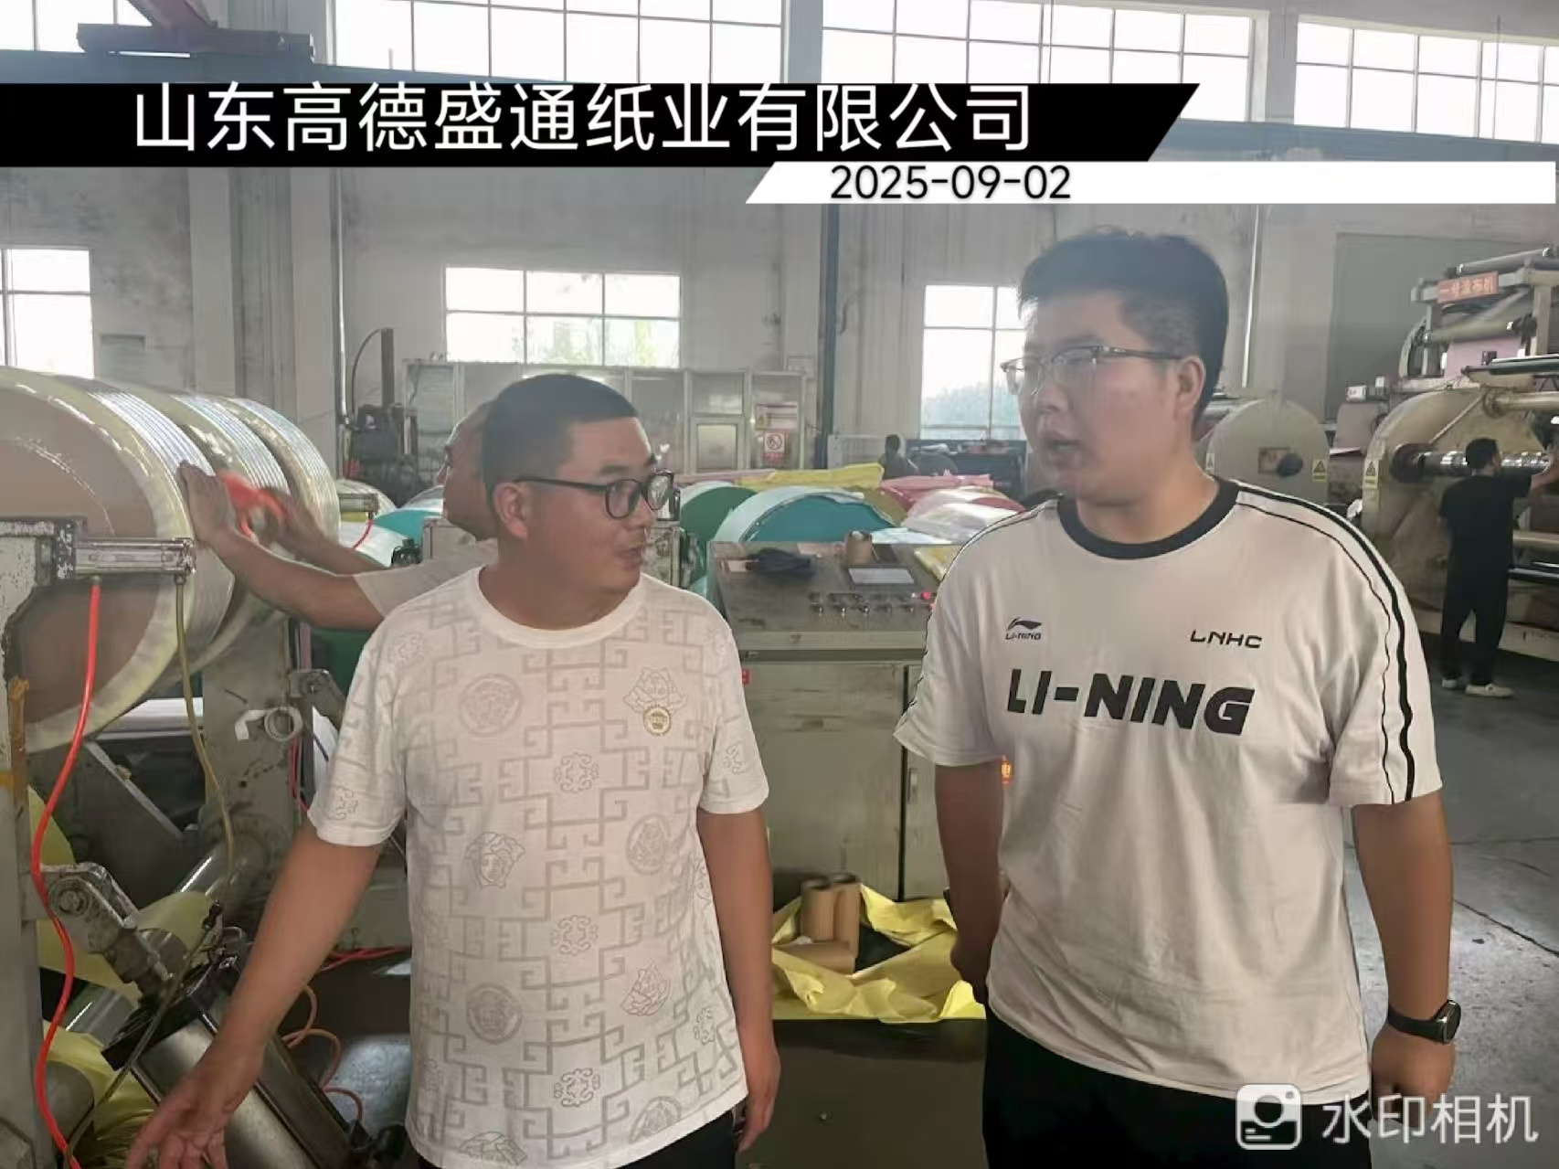
现场采样、测量照片
